Jednací řád Výborů

Zastupitelstva městské části Praha 5

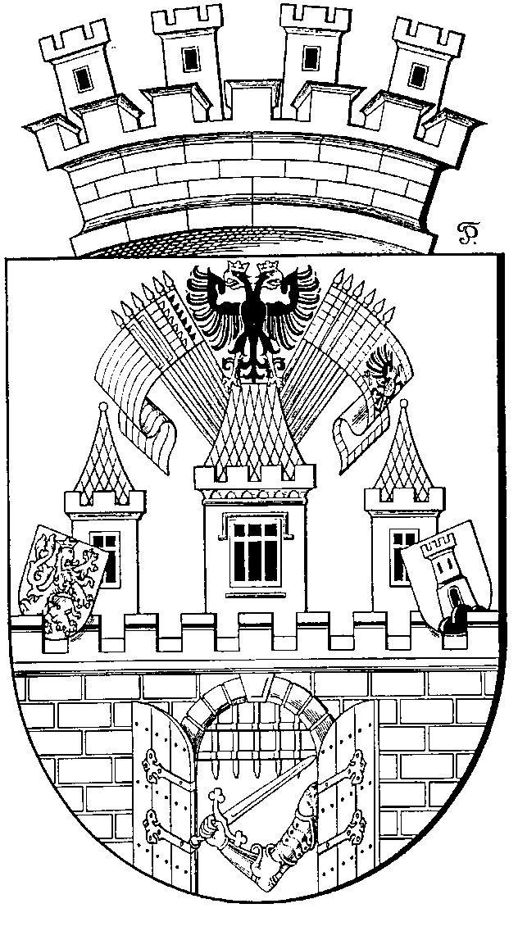

Preambule

Zastupitelstvo městské části Praha 5 (dále jen ZMČ P5) se v souladu se zákonem č. 131/2000 Sb., o hlavním městě Praze, v platném znění (dále jen ZHMP), usneslo na tomto jednacím řádu výborů ZMČ P5, kterým se řídí postavení a jednání všech výborů ZMČ P5 (s výjimkou výboru volebního a návrhového):

Čl. 1
Úvodní ustanovení

- Zastupitelstvo městské části Praha 5 zřizuje jako své poradní orgány výbory. ZMČ P5 zřizuje vždy výbor kontrolní a výbor finanční.

- Počet členů v každém výboru je 7, 9, 11, 13.

- ZMČ P5 volí předsedy a členy výborů z řad členů ZMČ P5 a občanů Prahy 5, tajemníka výboru z řad zaměstnanců Úřadu městské části Praha 5 (dále jen ÚMČ P5). Místopředsedy výborů volí členové na zasedání výborů.

- Členy výboru finančního a kontrolního nemohou být starosta, zástupci starosty, tajemník ÚMČ P5 ani osoby zabezpečující rozpočtové a účetní práce na ÚMČ P5.

- Výbory plní úkoly, kterými je pověří ZMČ P5. Rada městské části Praha 5 (dále jen RMČ P5) může ukládat úkoly výborům jen v rozsahu své působnosti svěřené jí Zákonem nebo ZMČ P5. Ze své činnosti se výbory odpovídají ZMČ P5, RMČ P5 jen v rámci jí vymezené působnosti.

- ZMČ stanoví výboru předmět a náplň činnosti výboru (resp. jeho Statut) a požadavky na výstupy pro ZMČ spolu s časovými termíny, vyjadřuje se k jeho činnosti a rozhoduje o ukončení jeho činnosti (netýká se výboru finančního a kontrolního).

- Výbor nebo i člen výboru je oprávněn vyžádat si od vedoucích odborů ÚMČ P5 informace a materiály, které potřebuje ke splnění svých úkolů.

- Člen výboru má právo na přístup k informacím prostřednictvím intranetu ÚMČ P5 a to v příslušné oblasti jeho působnosti.

- Výbor je oprávněn zřídit si poradní skupinu odborníků, kteří se budou účastnit jednání výboru s hlasem poradním.

Čl. 2
Jednání výborů

- Předseda výboru zastupuje výbor navenek, svolává jednání výboru a předsedá mu. Místopředsedové výboru zastupují předsedu výboru v určeném pořadí, a to v době jeho nepřítomnosti nebo v době, kdy nemůže vykonávat svoji funkci zejména ze zdravotních, pracovních či jiných závažných důvodů.

- Výbor se schází podle potřeby. Plán jednání výboru se zveřejňuje na webových stránkách MČ Prahy 5. O každém zasedání a programu jednání výboru jsou všichni členové ZMČ P5 informováni e-mailem a rovněž se zveřejňuje na webových stránkách MČ Prahy 5.

- Členové výboru se jednání výboru zúčastňují osobně, členství ve výboru je nezastupitelné.

- Jednání výborů je veřejné a všichni účastníci jednání mají právo účastnit se diskuze. Výbor může hlasováním stanovit, že část jednání (v odůvodněných případech celé jednání) bude neveřejné. O účasti přizvaných osob na neveřejné části jednání rozhoduje výbor hlasováním.

- Členové výboru jsou povinni zúčastňovat se práce výboru a jeho jednání. Omluveni mohou být jen z vážných důvodů. Omluvu a její důvody předkládají předsedovi výboru prostřednictvím tajemníka výboru. Při třech neomluvených absencích, navrhne předseda výboru ZMČ P5 odvolání absentujícího člena.

- O účasti na jednání výboru se pořizuje prezenční listina s vlastnoručním podpisem
účastníka. Prezenční listina tvoří přílohu zápisu z jednání výboru.

- Zápis z jednání obdrží prostřednictvím tajemníka výboru všichni členové výboru. Výstupy z jednání výboru (zápisy, usnesení, podklady, přílohy) předkládají výbory ZMČ P5 a zveřejňují se na webových stránkách MČ Prahy 5 s výjimkou výstupů obsahující údaje citlivé povahy a při zachování ochrany osobních údajů. Tajemník výboru zajišťuje evidenci přijatých výstupů výborů a jejich distribuci radním, do jejichž oblasti působnosti přijaté výstupy věcně náleží. Tajemník výboru eviduje věcné plnění usnesení příslušného výboru a ZMČ P5, týkající se oblasti jeho působnosti.

- Výbor pořizuje pololetní zprávu o své činnosti, jež se zveřejňuje na webových stránkách MČ Prahy 5 a jíž předkládá předseda výboru na vědomí ZMČ P5.

- Člen výboru, u něhož skutečnosti nasvědčují, že by jeho podíl na projednávání a rozhodování určité záležitosti mohl znamenat výhodu nebo škodu pro něj samotného nebo osobu blízkou, pro fyzickou nebo právnickou osobu, kterou zastupuje na základě zákona či plné moci, je povinen sdělit tuto skutečnost před projednáváním předmětné záležitosti ve výboru.

Čl. 3
Usnášeníschopnost, přijímání usnesení

- Předseda výboru, místopředseda nebo jím pověřená osoba zahájí jednání ve stanovenou hodinu za předpokladu, že je přítomna nadpoloviční většina členů výboru. Nesejde-li se nadpoloviční většina členů výboru do 15 minut po době určené pro začátek jednání nebo klesne-li počet členů v průběhu jednání pod nadpoloviční většinu, předseda může jednání ukončit a svolá výbor znovu k projednání zbývajícího programu do 14 dnů.

- K přijetí usnesení je třeba nadpoloviční většiny hlasů všech členů výboru. Usnesení se vyhotovují písemně a podepisuje je předseda výboru. Písemné vyhotovení usnesení zajistí tajemník výboru.

- Nahlížet do usnesení výborů a pořizovat si z něj výpis má právo
- občan městské části, který dosáhl věku 18 let,
- fyzická osoba, která dosáhla věku 18 let, je cizím státním občanem a je hlášena k trvalému pobytu v MČ Praha 5, stanoví-li tak mezinárodní smlouva, kterou je Česká republika vázána a která byla vyhlášena,
- fyzická osoba, která dosáhla věku 18 let a vlastní na území MČ Praha 5 nemovitost.

Čl. 4
Funkce tajemníka výboru

Tajemník výboru
- je zaměstnancem ÚMČ P5,
- je jmenován a odvoláván ZMČ P5,
- organizačně zajišťuje činnost výboru.

Čl. 5

Všude, kde se v jednacím řádu píše o členovi, předsedovi, místopředsedovi, tajemníkovi, platí úprava také pro členku, předsedkyni, místopředsedkyni, tajemnici.

Čl. 6

Tento jednací řád Výborů Zastupitelstva městské části Praha 5 byl schválen usnesením ZMČ P5 č 19/29/2017 ze dne 20. 06. 2017 nabývá platnosti a účinnosti dnem 21. 06. 2017.

Ing. Pavel Richter
starosta MČ Praha 5

